LOGO DA ANPA DO IES DE SAR
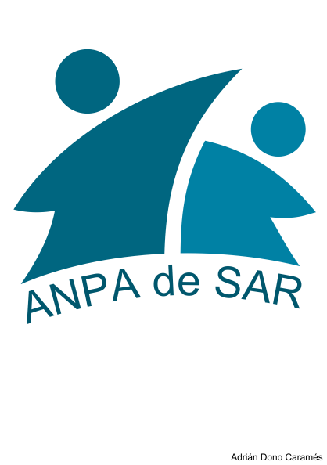
A miña proposta representa a figura dun adulto abrazado a un fillo-a. Unha proposta directa sen complicacións innecesarias.
A pesar da súa evidente separación, as figuras semellan fusionarse entre elas, favorecendo a idea de conxunto e de unión familiar.
Esta composición final naceu dunha primeira idea de dous corpos abrazados en unidade, da que fun eliminado os elementos menos importantes.
O resultado final desta simplificación é a unión das extremidades superiores e o tronco, fusiónanse para crear unha soa figura plana e pechada. Despois as cabezas como dous círculos.
O texto vai en función da forma, adaptándose a súa curvatura, creando unha harmonía entre a figura e a tipografía que se dispón dun xeito moi natural.

Por último a selección das cores en tons azuis ten o seu porqué. Non é aleatoria senón que fixándome en tódolos logos de documentos oficiais: Xunta, Consellería, Ciug, USC etc. Todas comparten esta cor. A idea máis acertada sería entón adecuar as cores da ANPA a estes documentos oficiais.
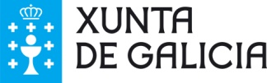
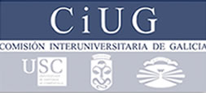
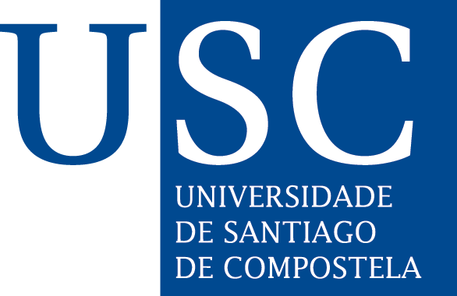

Ademáis as cores azuis non cansan a vista e pasan desapercibidas, é dicir poñelo nunha cor rechamante ou excesibamente cálida podería estragar a visión do documento.

Adrián Dono Caramés

